**Generador de versos musicales en el idioma inglés por medio de procesamiento de lenguaje natural y redes neuronales**

***Trabajo Terminal No. _ _ _ _ - _ _ _ _***

*Alumnos: Espinosa de los Monteros Lechuga Jaime Daniel, Nava Romo Edgar Adrián, *Salgado Gómez Alfredo Emilio*

*Directores: Kolesnikova Olga, López Rojas Ariel*

*e-mail: ttlyrics.escom@gmail.com*

**Resumen -** Artistas suelen frustrarse durante el proceso creativo para la generación de una letra musical, en consecuencia, pueden llegar a abandonar sus sueños y aspiraciones,el presente Trabajo Terminal propone el desarrollo de una aplicación web intuitiva alojada en la nube que permitirá la generación de versos de un género musical en inglés con semántica correcta a través de procesamiento de lenguaje natural y redes neuronales.

**Palabras clave -** Analizador de semántica, aplicación web, generador de versos, inteligencia artificial.

1. **Introducción**

En la actualidad la industria musical obtiene ganancias a través de la creación y divulgación de la música de manera física y digital (Bourreau and Gensollen 2006 [1]), dejando que aficionados y emprendedores de la música no tengan oportunidad de avanzar en su carrera por falta de creatividad, tiempo y/o recursos, haciendo que la creación de nuevas letras para sus canciones sea un gran obstáculo, nuestra propuesta implica la utilización de nuevas tecnologías que permitan la generación de letras para integrar con sus canciones.

La generación de texto es una de las tareas más populares y desafiantes en el área de procesamiento del lenguaje natural. Recientemente, hay gran cantidad de trabajos (Generating Text with Recurrent Neural Networks [2], Convolutional Neural Networks for Sentence Classification [3]) los cuales propusieron generar texto utilizando redes neuronales recurrentes y redes neuronales convolucionales. Sin embargo, la mayoría de los trabajos actuales solo se enfocan en generar una o varias oraciones, ni siquiera un párrafo largo y mucho menos una canción completa.

Las letras de canciones, como un tipo de texto, tienen algunas características propias, estas se constituyen de rimas, versos, coros y en algunos casos, patrones de repetición. Estas características hacen que generar letras musicales sea mucho más difícil que generar textos normales.

La mayoría de las investigaciones actuales sobre generación de letras vienen con muchas condiciones, como dar una pieza de melodía (Automatic Generation of Melodic Accompaniments for Lyrics [4]), o solo generar un tipo específico de letra (Conditional Rap Lyrics Generation with Denoising Autoencoders [5]). Sin embargo, la generación de letras por medio de inteligencia artificial dado un estilo y un tema es un asunto poco trabajado. Por lo tanto, planeamos centrarnos en este nuevo problema. Estamos interesados ​​en ver si el modelo propuesto puede aprender diferentes características en un género musical y generar letras que sean acorde a este.

Actualmente, en el mercado se encuentran cuatro aplicaciones web que tienen una funcionalidad similar a la propuesta en este Trabajo Terminal:

* These lyrics do not exist.
* Bored humans - lyrics_generator.
* DeepBeat.
* Premium Lyrics.

En la Tabla 1 que se presenta a continuación, se muestran las características de aplicaciones web similares y comparándolas con nuestra propuesta:

|  |  |  |
| --- | --- | --- |
| **SOFTWARE** | **CARACTERÍSTICAS** | **PRECIO EN EL MERCADO** |
| These lyrics do not exist | Aplicación web que genera letras completamente originales de varios temas, hace uso de IA para generar coros y versos originales; se puede escoger el tema principal de la letra, género musical e incluso el estado de ánimo al que iría dirigido. | Gratuito (Contiene Anuncios) |
| Boredhumans - lyrics_generator | Aplicación web en el que la IA fue entrenada con una base de datos con miles de letras para generar letras de canciones totalmente nuevas. La letra que crea es única y no una copia de alguna que exista actualmente, sin embargo, no permite customizar la letra. | Gratuito |
| DeepBeat | Aplicación web que por medio de IA genera letras de música enfocada principalmente en el género rap. Si una línea no es del agrado se puede sustituir por alguna de las otras propuestas de las que ofrece. | Gratuito |
| Premium Lyrics | Aplicación web que proporciona versos compuestos en distintos idiomas por artistas independientes que se escogen manualmente de acuerdo a su originalidad y calidad. | 3$ a 75$ Dólares por letra musical |
| Nuestra propuesta | Aplicación web que haciendo uso de una IA va a generar letras originales a partir de un género musical exclusivo, lo que asegurará un resultado final con coros y versos distintos cada vez que se utilice. | Gratuito |

**Tabla 1**. Resumen de productos similares comparados con nuestra propuesta.

1. **Objetivos**

**Objetivo General**

Se pretende crear una herramienta para estudiantes, aficionados o cualquier persona interesada en este rubro que se le dificulte componer nuevas letras musicales para que puedan interpretarlas y crear nuevas canciones.

Haciendo uso de un conjunto de datos (dataset) y herramientas alojadas en la nube (Google Cloud Platform o Amazon Web Services) se van a procesar estos datos, se pretende crear un módulo que encuentre patrones por medio de redes neuronales para analizar la semántica mediante técnicas y herramientas ya existentes de procesamiento de lenguaje natural. Se van a realizar pruebas y experimentos con estas herramientas antes de la implementación (Bert [6], spaCy [7]) para poder generar versos. A su vez se va a desarrollar una interfaz web intuitiva en versión prototipo donde el usuario va a poder utilizar esta herramienta donde se le va a mostrar la letra musical que se va a generar en ese momento.

Esta herramienta pretende ayudar a los usuarios mencionados anteriormente con el fin de impulsar la carrera de futuros artistas en la industria musical que no tengan los suficientes recursos para poder contratar servicios particulares de compositores.

**Objetivos Específicos**

* Generar un conjunto de datos (dataset) con letras musicales de un género musical para efecto de entrenamiento de la red semántica.
* Hacer uso de alguna herramienta de aprendizaje automático (machine learning) e implementar su uso en la nube para ayudar a procesar las letras musicales de un género en específico.
* Implementar un módulo analizador de semántica para entrenar redes neuronales.
* Desarrollar una interfaz web intuitiva en versión prototipo que utilice una aplicación web alojada en la nube para la visualización del verso musical generado a partir de un género.

1. **Justificación**

El crear nuevas composiciones musicales puede llegar a ser muy difícil, estresante e incluso agotador para cualquier aficionado o incluso algunos expertos en este medio, esto se debe a la falta de creatividad y/o tiempo de quien lo quiera realizar [8]. En ocasiones se pueden contratar servicios particulares para la producción de la letra de una canción, sin embargo, puede ser muy costoso y en ocasiones el resultado final no alcanza a llenar las expectativas de la inversión que se hace; por ende, se pretende crear una herramienta para estudiantes, aficionados o cualquier persona interesada en este rubro que se les dificulte componer nuevas letras musicales.

Normalmente las letras musicales creadas por el humano, tienden a estar compuestas por patrones de acuerdo al género musical [9]. Algunos ejemplos de estos patrones pueden ser las rimas, enunciados, frases cortas y que tengan una semántica correcta, estos pueden ser encontrados por medio de procesamiento de lenguaje natural y una investigación profunda en la composición de letras de estos géneros.

Se eligió el idioma inglés debido a que existe una gran cantidad de bases de datos para procesar, al igual que herramientas y documentación para este idioma.

Nos proponemos orientar esta solución en un entorno de nube, donde la información de configuración, servicios y datos necesarios pueden mantenerse de forma independiente a la implementación, facilitando la adaptación y flexibilidad de la plataforma.

Nuestro proyecto ayudará al usuario utilizando herramientas como el procesamiento de lenguaje natural, redes neuronales, aprendizaje de máquina (machine learning) y servidores en la nube.

A diferencia de los proyectos señalados en la Tabla 1 nuestra propuesta es generar letras musicales con métodos y tecnologías distintas a los que se usaron, esto es, aunque se utilicen los mismos géneros musicales, se tendrán resultados completamente diferentes con propuestas distintas.

En el desarrollo de este proyecto haremos uso de los conocimientos adquiridos durante el transcurso de la carrera. Se van a utilizar técnicas de diseño de proyectos aprendidas en el curso de *Ingeniería de Software*, se van a aplicar los conocimientos de programación adquiridos en unidades de aprendizaje como *Inteligencia Artificial*, *Procesamiento de Lenguaje Natural*, *Web Application Development*, *Programación Orientada a Objetos*, *Análisis de Algoritmos*, así como técnicas de construcción de documentos y análisis de semántica vistas en *Análisis y Diseño orientado a Objetos* y *Comunicación Oral y Escrita*.

1. **Productos o Resultados esperados**

* Una base de datos con letras musicales limpias.
* Integración de las redes neuronales con el procesamiento del lenguaje natural.
* Interfaz web en versión prototipo intuitiva para la visualización del verso musical generado.
* Documentación Técnica.
* Manual de Usuario.

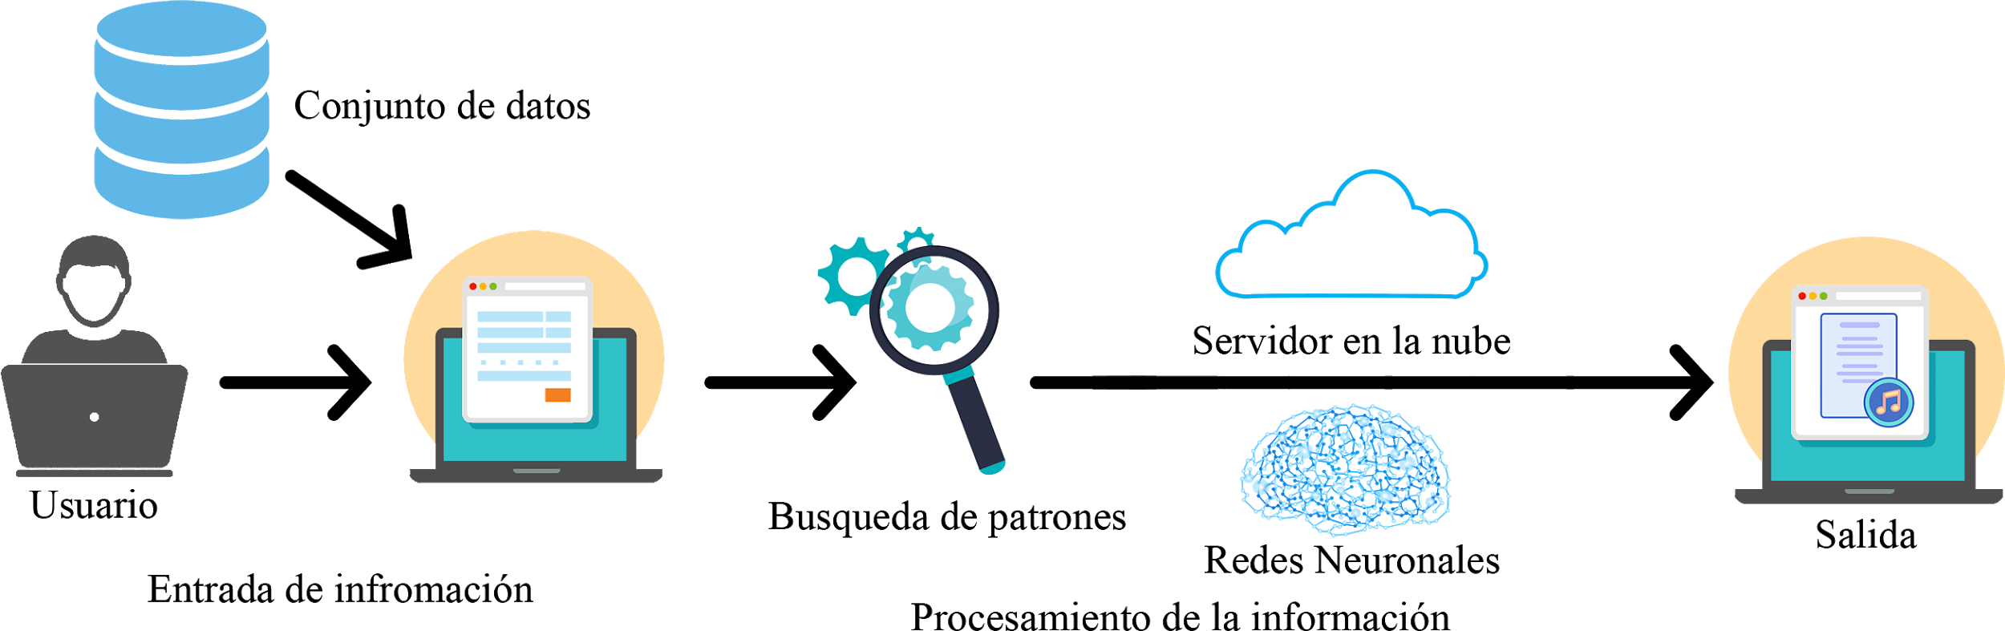

**Figura 1**. Diagrama del sistema

1. **Metodología**

Para el desarrollo de este trabajo terminal se utilizará la metodología ágil Scrum, debido a que este es un proceso de gestión el cual reduce la complejidad en el desarrollo de productos para satisfacer las necesidades de los clientes. Además, permite trabajar de manera eficiente colaborativamente, es decir, en equipo, para obtener el mejor resultado posible.

Ken Schwaber y Jeff Sutherland [10] explican Scrum de una manera clara y simple. Dicen que no es una colección de partes y/o componentes definidos de manera prescriptiva, sino que está basado en un modelo de proceso empírico, basado en la autoorganización de los equipos los cuales logran lidiar con lo imprevisible, resolviendo los problemas complejos inspeccionándolos y adaptándose continuamente.

Scrum contiene los siguientes eventos:

* Planificación del Sprint (Sprint Planning)
* Scrum Diario (Daily Scrum)
* Revisión del Sprint (Sprint Review)
* Retrospectiva del Sprint (Sprint Retrospective)

Estos eventos existen con el fin de establecer una regularidad y minimizar la necesidad de reuniones no definidas en Scrum. Estos eventos son bloques de tiempo (time boxes), de tal forma que todos cuentan con una duración máxima.

También se definen los siguientes artefactos:

* Lista de Producto (Product Backlog)
* Lista de Pendientes del Sprint (Sprint Backlog)
* Incremento (Increment)

Los artefactos en Scrum se definen para así fomentar la transparencia de la información de tal manera que todos los involucrados tengan el mismo entendimiento de que es lo que se está llevando a cabo, además de que nos crean oportunidades para realizar inspecciones y adaptaciones.

Se nos permite crear Sprints, los cuales son ciclos breves de un mes o menos con diferentes fases, en las cuales al final de cada ciclo se define la fecha para la entrega de una versión del producto deseado. Debido a que se trata de una versión, no se indica la finalización del proyecto, sino que habrá un mantenimiento constante para que se obtenga un producto final óptimo.

En virtud de que con el uso de Scrum se logra la integración de todas las partes involucradas en el proyecto, la administración y participación es sencilla y fácil de manejar para todas las etapas. Asimismo, se cuenta con un registro de las labores realizadas y se le da un seguimiento. De igual forma nos proporciona una respuesta rápida a los cambios, así como la implementación de pruebas funcionales durante el proceso.

Se pretenden realizar 2 Sprints en cada Trabajo Terminal:

Trabajo Terminal 1.

* Para el primer Sprint que se llevará a cabo de febrero a marzo se obtendrá una primera versión de la base de datos a trabajar.
* En el segundo Sprint que se plantea entre abril a mayo se realizará la creación e integración de redes neuronales con el procesamiento de lenguaje natural dentro de una plataforma en la nube.

Trabajo Terminal 2.

* Durante el primer Sprint el cual se trabajará entre junio a septiembre se desarrollará la aplicación web con su interfaz que verá el usuario final.
* Dentro del segundo Sprint el cual se llevará a cabo de octubre a noviembre se redactará el manual técnico y de usuario.

1. **Cronograma**

Se agrega anexo de cronogramas al final del documento.

1. **Referencias**

[1] Chaney, D. (2012). The Music Industry in the Digital Age: Consumer Participation in Value Creation. *International Journal of Arts Management*, (1), pp. *15*.

[2] Sutskever, I., Martens, J., Hinton, G. E. (2011, January). Generating text with recurrent neural networks. In *ICML*.

[3] Kim, Y. (2014). Convolutional neural networks for sentence classification. *arXiv preprint arXiv:1408.5882*.

[4] Monteith, K., Martinez, T. R., & Ventura, D. (2012, May). Automatic Generation of Melodic Accompaniments for Lyrics. In ICCC, pp. 87-94.

[5] Nikolov, N. I., Malmi, E., Northcutt, C. G., Parisi, L. (2020). Conditional Rap Lyrics Generation with Denoising Autoencoders. *arXiv preprint arXiv:2004.03965*.

[6] Wang, A., & Cho, K. (2019). Bert has a mouth, and it must speak: Bert as a markov random field language model. arXiv preprint arXiv:1902.04094.

[7] Honnibal, M., & Montani, I. (2017). spaCy 2: Natural language understanding with Bloom embeddings, convolutional neural networks and incremental parsing.

[8] Baker, F. A. (2015). What about the music? Music therapists’ perspectives on the role of music in the therapeutic songwriting process. *Psychology of Music*, *43*(1), pp. 122-139.

[9] Guerrero, J. (2012). El género musical en la música popular: algunos problemas para su caracterización. *Trans. Revista transcultural de música*, (16), pp. 1-22.

[10] K. Schwaber, J. Sutherland (2016). La Guía Definitiva de Scrum: Las Reglas del Juego. Scrum Guides

pp. 3 -16

1. **Alumnos y Directores**

*Espinosa de los Monteros Lechuga Jaime Daniel.* - Alumno de la carrera de Ing. en Sistemas Computacionales en ESCOM, Especialidad Sistemas, Boleta: 2016630100, Tel. 5536517168, email jamesdlechu@gmail.com

Firma: ______________________________

*Nava Romo Edgar Adrián.* - Alumno de la carrera de Ing. en Sistemas Computacionales en ESCOM, Especialidad Sistemas, Boleta: 2016630492, Tel. 5543925179, email edgar.adrian97@gmail.com

Firma: ______________________________

*Salgado Gómez Alfredo Emilio.* - Alumno de la carrera de Ing. en Sistemas Computacionales en ESCOM, Especialidad Sistemas, Boleta: 2014131177, Tel. 5538621710, email alfredoe.sgomez@gmail.com

Firma: ______________________________

*Kolesnikova Olga*. - Doctorado en Ciencias de la Computación. Maestría en Lingüística. Tel. 5521774791, email kolesolga@gmail.com

Firma: ______________________________

*López Rojas Ariel*. - Docente ESCOM. Tel. 57-29-6000 Ext. 52032, email [arilopez@ipn.mx](mailto:arilopez@ipn.mx)

Firma: ______________________________

CARÁCTER: Confidencial FUNDAMENTO LEGAL: Artículo 11 Fracc. V y Artículos 108, 113 y 117 de la Ley Federal de Transparencia y Acceso a la Información Pública. PARTES CONFIDENCIALES: Número de boleta y teléfono.

**Anexo 1**

Nombre del alumno: Espinosa de los Monteros Lechuga Jaime Daniel

Título del Trabajo Terminal: Generador de versos musicales por medio del procesamiento de lenguaje natural y redes neuronales.

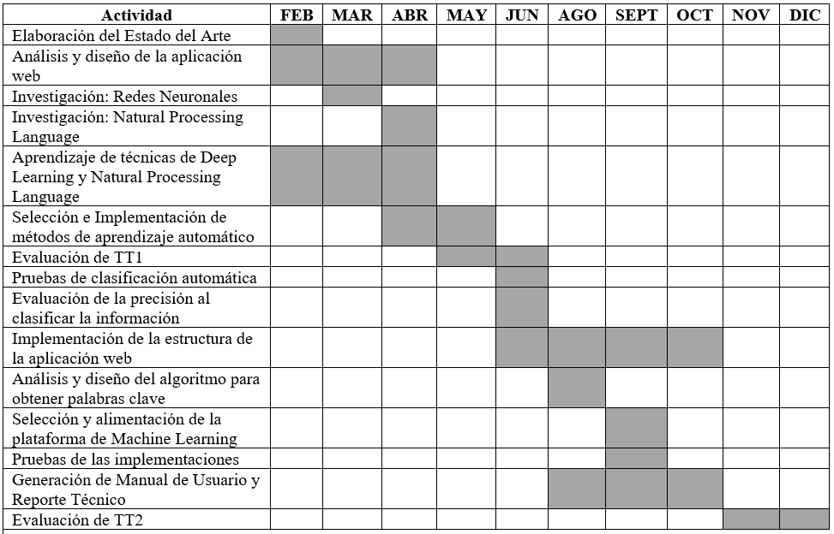

Nombre del alumno: Edgar Adrián Nava Romo

Título del Trabajo Terminal: Generador de versos musicales por medio del procesamiento de lenguaje natural y redes neuronales.



Nombre del alumno: Salgado Gómez Alfredo Emilio

Título del Trabajo Terminal: Generador de versos musicales por medio del procesamiento de lenguaje natural y redes neuronales.

